ФЕДЕРАЛЬНОЕ АГЕНТСТВО МОРСКОГО И РЕЧНОГО ТРАНСПОРТА

ФЕДЕРАЛЬНОЕ ГОСУДАРСТВЕННОЕ БЮДЖЕТНОЕ ОБРАЗОВАТЕЛЬНОЕ
УЧРЕЖДЕНИЕВЫСШЕГО ОБРАЗОВАНИЯ
МОРСКОЙ ГОСУДАРСТВЕННЫЙ УНИВЕРСИТЕТ
имени адмирала Г.И. Невельского

НАХОДКИНСКИЙ ФИЛИАЛ

Колледж

ФОНД оценочных средств
учебной дисциплины (МОДУЛЯ), ПРАКТИКИ
ОП. 01 Инженерная графика
шифр и название по учебному плану
основная образовательная программа среднего профессионального образования
по подготовке специалистов среднего звена

23.02.01 «Организация перевозок и управление на транспорте (по видам)
на транспорте (по видам)»

Базовая подготовка

Находка
2017 г.
СОГЛАСОВАНО  протокол заседания цикловой  методической комиссии  от «___» _______20__г. №__  председатель цикловой методической  комиссии |  |  |  | УТВЕРЖДАЮ  Зам. директора филиала по УПР  ________________ А.В. Смехова  от «____» ________________20___г.
подпись |  | ФИО

Фонд оценочных средств разработан на основе Федерального государственного образовательного стандарта среднего профессионального образования стандарта по специальности 23.02.01 «Организация перевозок и управление на транспорте (по видам)» утвержденного Министерством образования и науки России от 22.04.2014, № 376 и рабочей программы по дисциплине, утвержденной заместителем директора по учебно-производственной работе 01.09.2017 г.

Год начала подготовки по специальности 23.02.01 «Организация перевозок и управление на транспорте (по видам)» 2017 г.

Разработчик: Иванова Н.Г., преподаватель дисциплины «Инженерная графика» Находкинского филиала МГУ им. адм. Г.И. Невельского

Содержание

1 Паспорт фонда оценочных средств………………………… ………………...4
2. Формы текущего контроля знаний и промежуточной аттестации по учебной дисциплине (модуля), практики……………………………………………….…………………………..6

3. Фонд оценочных средств………………………………………………………8
4. Фонд оценочных средств для промежуточной аттестации………………...26
5. Методические материалы, определяющие процедуру оценивания……….27
6.Перечень материалов, оборудования и информационных источников, используемых для текущей и промежуточной аттестации…………………31

1 Паспорт фонда оценочных средств
Фонд оценочных средств (далее ФОС) предназначен для контроля и оценки образовательных достижений обучающихся, освоивших программу учебной дисциплины «Основы механики».
ФОС включает контрольные материалы для проведения текущего и промежуточного контроля.
Формой аттестации по дисциплине является дифференцированный зачет.

1.1 Результаты освоения дисциплины, подлежащие проверке

В результате контроля и оценки по дисциплине осуществляется комплексная проверка следующих умений и знаний:

Результаты обучения  (освоенные умения, усвоенные знания) | Формы и методы контроля и оценки результатов обучения
знания
З 1 - основы проекционного черчения, правила выполнения чертежей, схем и эскизов по профилю специальности | Текущий контроль в форме:  - устного и письменного опроса;  - самостоятельной работы;  - решения проекционных задач;  - тестирования по темам;  Рубежный контроль в форме:  - графических работ по каждому разделу дисциплины.
З 2 - структуру и оформление конструкторской, технологической документации в соответствии с требованиями стандартов
умения
У1- читать технические чертежи; | Оценка практических работ по обучающим тестам по темам  Отработка навыков работы с ЕСКД и ЕСТД  Оценка терминологии в форме технических диктантов  Оценка внеаудиторных самостоятельных работ
У2- оформлять проектно-конструкторскую технологическую и другую техническую документацию;

1.2. Реализуемые общие и профессиональные компетенции

Студент должен обладать общими компетенциями, включающими в себя способность:
ОК 1. Понимать сущность и социальную значимость своей будущей профессии, проявлять к ней устойчивый интерес.
ОК 2. Организовывать собственную деятельность, выбирать типовые методы и способы выполнения профессиональных задач, оценивать их эффективность и качество.
ОК 3. Принимать решения в стандартных и нестандартных ситуациях и нести за них ответственность.
ОК 4. Осуществлять поиск и использование информации, необходимой для эффективного выполнения профессиональных задач, профессионального и личностного развития.
ОК 5. Использовать информационно-коммуникационные технологии в профессиональной деятельности.
ОК 6. Работать в коллективе и команде, эффективно общаться с коллегами, руководством, потребителями.
ОК 7. Брать на себя ответственность за работу членов команды (подчиненных), результат выполнения заданий.
ОК 8. Самостоятельно определять задачи профессионального и личностного развития, заниматься самообразованием, осознанно планировать повышение квалификации.
ОК 9. Ориентироваться в условиях частой смены технологий в профессиональной деятельности.
Студент должен обладать профессиональными компетенциями, соответствующими видам деятельности:
ПК 2.1. Организовывать работу персонала по планированию и организации перевозочного процесса.
ПК 3.1. Организовывать работу персонала по обработке перевозочных документов и осуществлению расчетов за услуги, предоставляемые транспортными организациями.

2. Формы текущего контроля знаний и промежуточной аттестации по учебной дисциплине
3. Оценка освоения учебной дисциплины
3.1. Формы и методы оценивания
Предметом оценки служат умения (У) и знания (З), предусмотренные ФГОС по учебной дисциплине «Инженерная графика», направленные на формирование общих компетенций (ОК) и профессиональных компетенций (ПК) компетенций.
Контроль и оценка освоения учебной дисциплины «Инженерная графика» по разделам и темам рабочей программы представлен в Таблице 2.

Таблица 2
Элемент учебной дисциплины | Формы и методы контроля
 | Текущий контроль |  | Рубежный контроль |  | Итоговый контроль
 | Форма контроля | Проверяемые З, У, ОК, ПК | Форма контроля | Проверяемые З, У, ОК, ПК | Форма контроля | Проверяемые З, У, ОК, ПК
01 | 02 | 03 | 04 | 05 | 06 | 07
Раздел 1.
Геометрическое черчение.
Тема 1.1. Основные сведения по оформлению чертежей | Графическая работа №1 | У1, У4, З2, З7, ОК4, ОК5,ОК8, ОК9, ПК 2.1,ПК3.1
Тема 1.2. Шрифт чертежный | Графическая работа №2  Самостоятельная работа | У1, У4, З2, З7, ОК4, ОК5,ОК8, ОК9, ПК2.1,ПК3.1
Тема 1.3. Геометрическое черчение | Графические работы №3, 4 | У1, У4, З2, З7, ОК4, ОК5,ОК8, ОК9, ПК2.1,ПК3.1
Раздел 2.
Проекционное черчение
Тема 2.1. Методы и приемы проекционного черчения. | Графические работы №5, 6, 7, 8, 9  Самостоятельная работа | У1, У2, У4, З1, З2, З3, З5, З7, ОК4, ОК5,ОК8, ОК9, ПК1.2,ПК1.3
Тема 2.2. Сечение геометрических тел плоскостью | Графические работы №10, 11, 12, 13  Самостоятельная работа | У1, У2, У4, З1, З2, З3, З5, З7, ОК4, ОК5,ОК8, ОК9, ПК2.1,ПК3.1 | Контрольная  работа 1 | У1, У2, У4, З1, З2, З3, З5, З7, ОК4, ОК5,ОК8, ОК9, ПК1.2,ПК1.3
Тема 2.3. Проецирование модели | Графические работы №14, 15, 16  Самостоятельная работа | У1, У2, У4, З1, З2, З3, З5, З7, ОК4, ОК5,ОК8, ОК9, ПК2.1,ПК3.1
Тема 2.4. Техническое рисование | Графические работы №17, 18  Самостоятельная работа | У1, У2, У3, У4, З1, З2, З3, З5, З7, ОК4, ОК5,ОК8, ОК9, ПК2.1,ПК3.1
Раздел 3.
Машиностроительное черчение
Тема 3.1. Категории изображений | Графические работы №19, 20  Самостоятельная работа | У1, У2, У3, У4, З1, З2, З3, З5, З7, ОК4, ОК5,ОК8, ОК9, ПК2.1,ПК3.1
Тема 3.2. Резьба и резьбовые изделия | Графические работы №21, 22, 23, 24  Самостоятельная работа | У1, У2, У3, У4, З1, З2, З3, З5, З7, ОК4, ОК5,ОК8, ОК9, ПК1.2,ПК1.3
Тема 3.3. Разъемные и неразъемные соединения | Графические работы №25, 26  Самостоятельная работа | У1, У2, У3, У4, З1, З2, З3, З5, З7, ОК4, ОК5,ОК8, ОК9, ПК 2.1,ПК3.1
Тема 3.4. Зубчатые передачи. Колесо зубчатое | Графические работы №27, 28, 29  Самостоятельная работа | У1, У2, У3, У4, З1, З2, З3, З5, З7, ОК4, ОК5,ОК8, ОК9, ПК2.1,ПК3.1
Тема 3.5. Общие сведения об изделиях и сборочных чертежах | Графические работы №30, 31, 32, 33, 34, 35  Самостоятельная работа | У1, У2, У3, У4, З1, З2, З3, З5, З7, ОК4, ОК5,ОК8, ОК9, ПК2.1,ПК3.1
Тема 3.6. Чтение и деталирование сборочного чертежа | Графические работы №36, 37, 38, 39  Самостоятельная работа | У1- У5, З1-З7, ОК4, ОК5,ОК8, ОК9, ПК2.1,ПК3.1 | Контрольная работа 2 | У1- У5, З1-З7, ОК4, ОК5,ОК8, ОК9, ПК1.2,ПК1.3
Раздел 4.
Машинная графика
Тема 4.1. Общие сведения о системе автоматизированного проектирования (САПР) | Графические работы №40, 41, 42  Самостоятельная работа | У1- У5, З1-З7, ОК4, ОК5,ОК8, ОК9, ПК2.1,ПК3.1
Раздел 5.
Чертежи и схемы по специальности
Тема 5.1. Элементы строительного черчения | Графические работы №43, 44  Самостоятельная работа | У1- У5, З1-З7, ОК4, ОК5,ОК8, ОК9, ПК2.1,ПК3.1
 |  |  |  |  | Дифференцированный зачет | У1- У5, З1-З7, ОК4, ОК5,ОК8, ОК9, ПК2.1,ПК3.1

  - Задания для оценки освоения учебной дисциплины
Раздел 1. «Геометрическое черчение»
Тема 1.1. Основные сведения по оформлению чертежей

Графическая работа № 1
Графическая работа № 1 включает три задания: выполнение рамки и основной надписи чертежа, выполнение линий чертежа и выполнение чертежных шрифтов.
Необходимые чертежные инструменты и принадлежности (приобретаются студентом): ватман формата А3 (1 лист), карандаши, карандашный ластик, циркуль, линейка, угольники, транспортир, заточка для карандашей.
Раздаточный материал: плакат учебный, учебник «Инженерная графика» (1), Сборник заданий по инженерной графике (2).
Время выполнения Графической работы № 1 – 4 учебных часа.
Задание 1. Выполнить рамку чертежа и основную надпись в соответствии с ГОСТ 2.104-68.
Задание 2. Выполнить линии чертежей в соответствии с ГОСТ 2.303-68, (пример выполнения линий представлен на рисунке ниже).
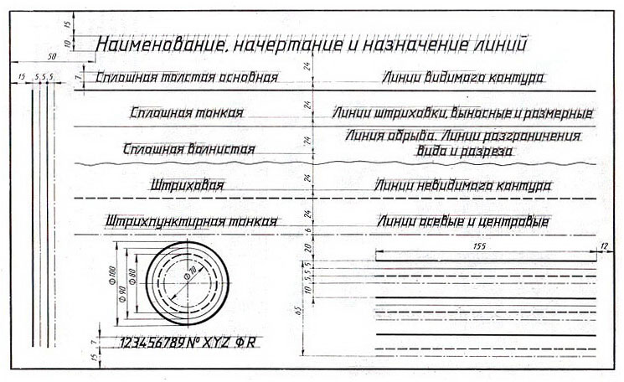
Самостоятельная работа
Подготовка к Графической работе №2 с использованием методических рекомендаций преподавателя. Изучение правил оформления чертежей и конструкторской документации по ЕСКД.

Тема 1.2. Шрифт чертежный

Графическая работа № 2
Графическая работа № 2 включает выполнение чертежных шрифтов в соответствии с требованиями стандартов ЕСКД и ЕСТД.
Необходимые чертежные инструменты и принадлежности (приобретаются студентом): ватман формата А3 (1 лист), карандаши, карандашный ластик, циркуль, линейка, угольники, транспортир, заточка для карандашей.
Раздаточный материал: плакат учебный, учебник «Инженерная графика» (1), Сборник заданий по инженерной графике (2).
Время на выполнение Графической работы № 2 – 4 учебных часа.
Пример задания для выполнения Графической работы № 2 приведен на рисунке ниже.
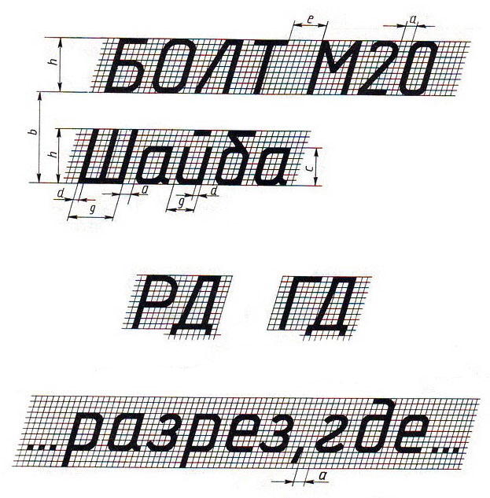

Тема 1.3. Геометрическое черчение.

Графическая работа № 3
Графическая работа № 3 включает задания: деление окружности на равные части и вычерчивание комплексных чертежей многоугольников.
Необходимые чертежные инструменты и принадлежности (приобретаются студентом): ватман формата А3 (1 лист), карандаши, карандашный ластик, циркуль, линейка, угольники, транспортир, заточка для карандашей.
Раздаточный материал: плакат учебный, учебник «Инженерная графика» (1), Сборник заданий по инженерной графике (2).
Время выполнения Графической работы № 3 – 2 учебных часа.
Пример задания для выполнения Графической работы № 3 приведен на рисунке ниже.
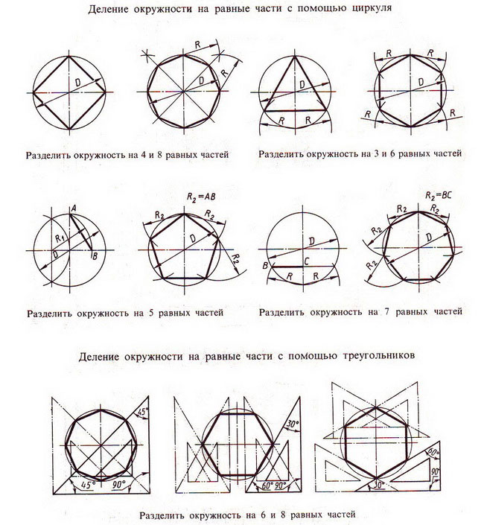

Графическая работа № 4
Графическая работа № 4 включает задание вычерчивания аксонометрической проекции плоских многоугольников (треугольник, квадрат, пятиугольник, шестиугольник и восьмиугольник.). Размеры многоугольников для выполнения работы задаются преподавателем.
Необходимые чертежные инструменты и принадлежности (приобретаются студентом): ватман формата А3 (1 лист), карандаши, карандашный ластик, циркуль, линейка, угольники, транспортир, заточка для карандашей.
Раздаточный материал: плакат учебный, учебник «Инженерная графика» (1).
Время на выполнение Графической работы № 4 – 4 учебных часа.

Раздел 2. «Проекционное черчение»
Тема 2.1. Методы и приемы проекционного черчения

Графические работы № 5, 6
Графические работы № 5 и 6 включают задания по проецированию точки, прямой, плоскости, геометрических тел и выполнению аксонометрической проекции точки, прямой, плоскости и геометрических тел.
Необходимые чертежные инструменты и принадлежности (приобретаются студентом): ватман формата А3 (2 листа), карандаши, карандашный ластик, циркуль, линейка, угольники, транспортир, заточка для карандашей.
Раздаточный материал: плакат учебный, учебник «Инженерная графика» (1), Сборник заданий по инженерной графике (2).
Время выполнения каждой из Графических работ № 5 и 6 – 2 учебных часа.
Пример задания для выполнения Графических работ № 5 и 6 приведен на рисунке ниже.
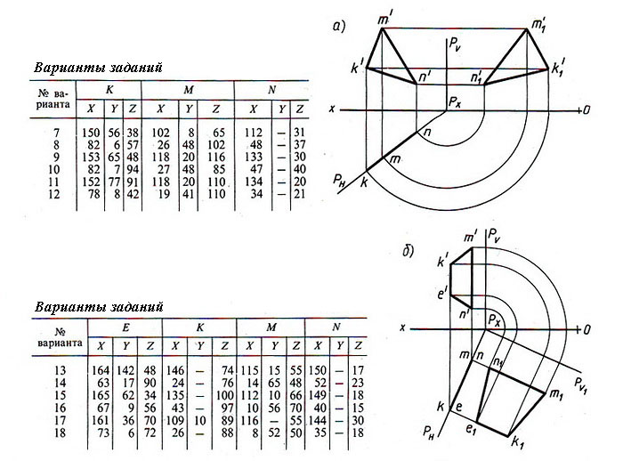

Графические работы № 7, 8, 9
Графические работы № 7-9 включают задания по построению комплексных чертежей геометрических тел с нахождением проекций точек, принадлежащих поверхности тел.
Необходимые чертежные инструменты и принадлежности (приобретаются студентом): ватман формата А3 (3 листа), карандаши, карандашный ластик, циркуль, линейка, угольники, транспортир, заточка для карандашей.
Раздаточный материал: плакат учебный, учебник «Инженерная графика» (1), Сборник заданий по инженерной графике (2).
Время выполнения каждой из Графических работ № 7-9 – 2 учебных часа.
Примеры заданий для выполнения Графических работ № 7-9 приведены на рисунке ниже.
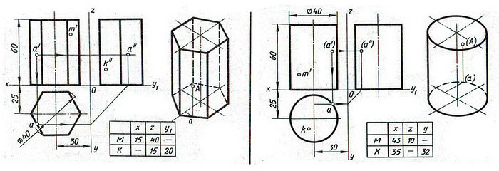
Самостоятельная работа
Построение аксонометрической проекции геометрических тел.

Тема 2.2. Сечение геометрических тел плоскостью

Графические работы № 10, 11, 12, 13
Графические работы № 10-13 включают задания вычерчивания сечений геометрических тел плоскостью.
Необходимые чертежные инструменты и принадлежности (приобретаются студентом): ватман формата А3 (4 листа), карандаши, карандашный ластик, циркуль, линейка, угольники, транспортир, заточка для карандашей.
Раздаточный материал: плакат учебный, учебник «Инженерная графика» (1), Сборник заданий по инженерной графике (2).
Время выполнения Графических работ:
- Графической работы № 10 – 4 учебных часа,
- каждой из Графических работ № 11-13 – 2 учебных часа.
Примеры заданий для выполнения Графических работ № 10-13 приведены на рисунке ниже.
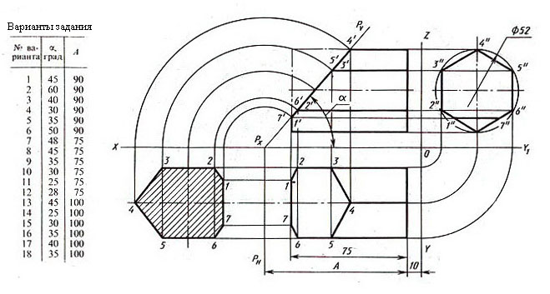

Самостоятельная работа
Построение аксонометрических проекций усеченного геометрического тела.

Тема 2.3. Проецирование модели

Графическая работа № 14
Графическая работа № 14 включает задание вычерчивания комплексного чертежа модели.
Необходимые чертежные инструменты и принадлежности (приобретаются студентом): ватман формата А3 (1 лист), карандаши, карандашный ластик, циркуль, линейка, угольники, транспортир, заточка для карандашей.
Раздаточный материал: геометрическая модель для выполнения работы, плакат учебный, учебник «Инженерная графика» (1), Сборник заданий по инженерной графике (2).
Время выполнения Графической работы № 14 – 2 учебных часа.

Графическая работа № 15
Графическая работа № 15 включают построение третьей проекции модели по двум заданным.
Необходимые чертежные инструменты и принадлежности (приобретаются студентом): ватман формата А3 (1 лист), карандаши, карандашный ластик, циркуль, линейка, угольники, транспортир, заточка для карандашей.
Раздаточный материал: плакат учебный, учебник «Инженерная графика» (1), Сборник заданий по инженерной графике (2).
Время выполнения Графической работы № 15 – 2 учебных часа.
Пример задания для выполнения Графической работы № 15 приведен на рисунке ниже.
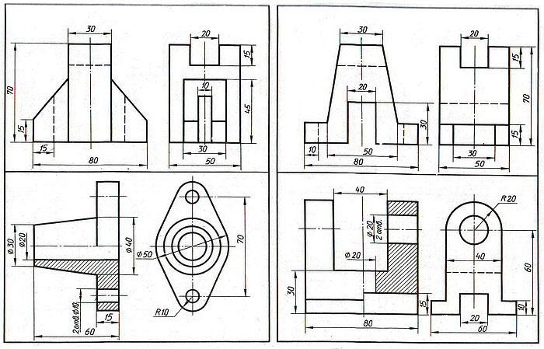
Графическая работа № 16
Графическая работа № 16 включает построение аксонометрической проекции модели.
Необходимые чертежные инструменты и принадлежности (приобретаются студентом): ватман формата А3 (1 лист), карандаши, карандашный ластик, циркуль, линейка, угольники, транспортир, заточка для карандашей. Раздаточный материал тот же, что и для предыдущих контрольных работ.
Время выполнения Графической работы № 16 – 4 учебных часа.
Пример задания для выполнения Графической работы № 16 приведен на рисунке ниже.

Самостоятельная работа
Проецирование модели.

Тема 2.4. Техническое рисование

Графические работы № 17, 18
Графические работы № 17 и 18 включают выполнение технического рисунка модели.

Необходимые чертежные инструменты и принадлежности (приобретаются студентом): ватман формата А3 или бумага в клетку (2 листа), карандаши, карандашный ластик, циркуль, линейка, угольники, транспортир, заточка для карандашей. Работа выполняется без применения линейки и циркуля.
Раздаточный материал: плакат учебный, учебник «Инженерная графика» (1).
Время выполнения каждой из Графических работ № 17 и 18 – 4 учебных часа.
Пример задания для выполнения Графических работ № 17 и 18 приведен на рисунке ниже.
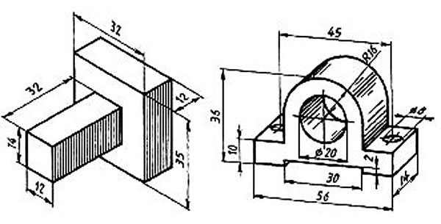
Самостоятельная работа
Выполнение технического рисунка модели.

Раздел 3. Машиностроительное черчение
Тема 3.1 Категории изображений

Графическая работа № 19
Графическая работа № 19 включает задание по выполнению видов, разрезов сечений модели.
Необходимые чертежные инструменты и принадлежности (приобретаются студентом): ватман формата А3 (1 лист), карандаши, карандашный ластик, заточка для карандашей. Раздаточный материал тот же, что и для предыдущих контрольных работ.
Время выполнения Графической работы № 19 – 2 учебных часа.
Примеры заданий для выполнения Графической работы № 19 приведены на рисунке ниже.

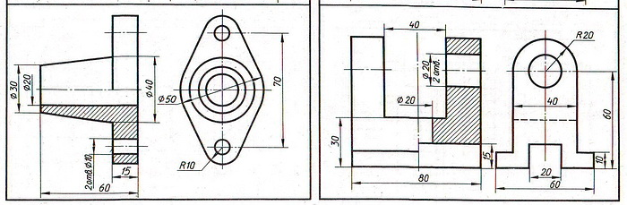

Графическая работа № 20
Графическая работа № 20 включает задание по выполнению комплексного чертежа модели с применением простых разрезов и аксонометрической проекции с вырезом ¼ части поверхности модели.
Необходимые чертежные инструменты и принадлежности (приобретаются студентом): бумага тетрадная в клетку или ватман формата А3 (1 лист), карандаши, карандашный ластик, заточка для карандашей. Раздаточный материал тот же, что и для предыдущих контрольных работ.
Время выполнения Графической работы № 20 – 6 учебных часов.
Пример задания для выполнения Графической работы № 20 приведен на рисунке ниже.
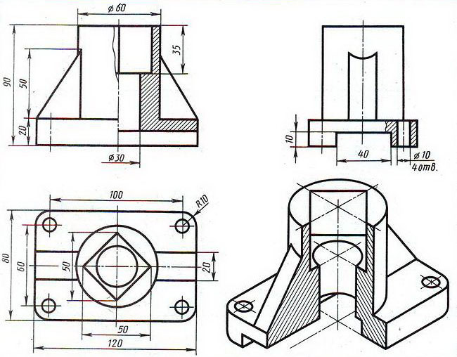

Самостоятельная работа
Выполнение чертежей моделей содержащих сложные разрезы

Тема 3.2. Резьба и резьбовые изделия.

Графические работы № 21, 22, 23, 24
Графические работы № 21-24 включают выполнение эскизов деталей с резьбой.

Необходимые чертежные инструменты и принадлежности (приобретаются студентом): ватман формата А3 или бумага в клетку (4 листа), карандаши, карандашный ластик, циркуль, линейка, угольники, транспортир, заточка для карандашей. Работа выполняется без применения линейки и циркуля.
Раздаточный материал: плакат учебный, учебник «Инженерная графика» (1).
Время выполнения каждой из Графических работ № 21-24 – 2 учебных часа.
Пример задания для выполнения Графических работ № 21-24 приведен на рисунке ниже.
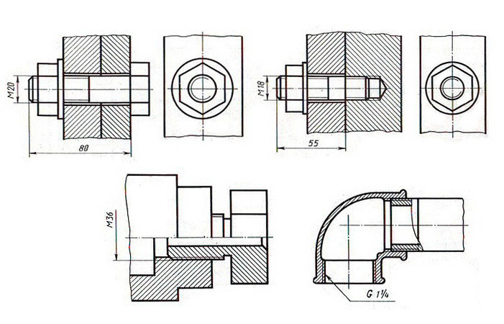
Тема 3.3. Разъемные и неразъемные соединения.

Графические работы № 25, 26
Графические работы № 25 и 26 включают выполнение чертежей деталей с резьбой.

Необходимые чертежные инструменты и принадлежности (приобретаются студентом): ватман формата А3 (2 листа), карандаши, карандашный ластик, циркуль, линейка, угольники, транспортир, заточка для карандашей.
Раздаточный материал: плакат учебный, учебник «Инженерная графика» (1).
Время выполнения каждой из Графических работ № 25 и 26 – 4 учебных часа.
Пример задания для выполнения Графических работ № 25 и 26 приведен на рисунке ниже. Задания могут быть аналогичными заданиям в 21-24 графических работах, но выполняются не в виде эскиза, а в виде чертежа.
Самостоятельная работа
Выполнение чертежа неразъемного соединения.

Тема 3.4. Зубчатые передачи. Колесо зубчатое.

Графические работы № 27, 28
Графические работы № 27 и 28 включают выполнение элементов зубчатого колеса и его основных параметров. Вычерчивание соединения зубчатого колеса с валом (шпоночное соединение.).

Необходимые чертежные инструменты и принадлежности (приобретаются студентом): ватман формата А3 (2 листа), карандаши, карандашный ластик, циркуль, линейка, угольники, транспортир, заточка для карандашей.
Раздаточный материал: плакат учебный, учебник «Инженерная графика» (1).
Время выполнения каждой из Графических работ № 27 и 28 – 2 учебных часа.
Пример задания для выполнения Графических работ № 27 и 28 приведен на рисунке ниже.
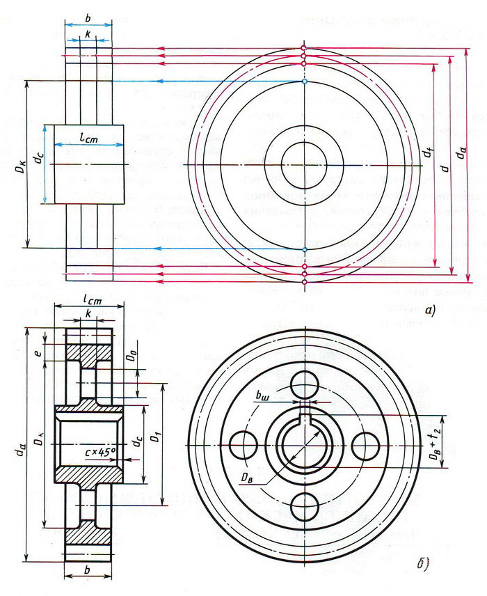

Графическая работа № 29
Графическая работа № 29 включает задание по выполнению изображения цилиндрической передачи.
Необходимые чертежные инструменты и принадлежности (приобретаются студентом): бумага тетрадная в клетку или ватман формата А3 (1 лист), карандаши, карандашный ластик, заточка для карандашей. Раздаточный материал тот же, что и для предыдущих контрольных работ.
Время выполнения Графической работы № 29 – 2 учебных часа.
Пример задания для выполнения Графической работы № 29 приведен на рисунке ниже.
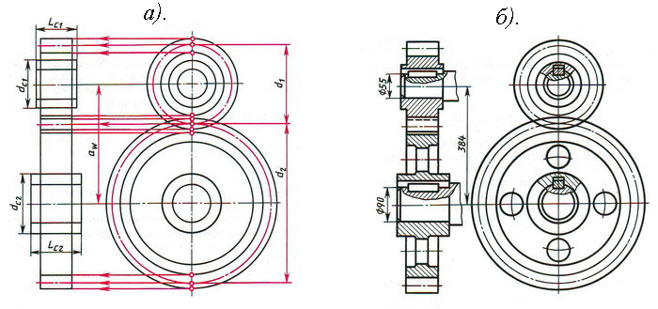

Самостоятельная работа
Выполнение рабочего чертежа зубчатого колеса.

Тема 3.5. Общие сведения об изделиях и сборочных чертежах.

Графическая работа № 30
Графическая работа № 30 включает задание по выполнению сборочного чертежа и спецификации.
Необходимые чертежные инструменты и принадлежности (приобретаются студентом): ватман формата А3 (1 лист), карандаши, карандашный ластик, заточка для карандашей. Раздаточный материал тот же, что и для предыдущих контрольных работ.
Время выполнения Графической работы № 30 – 4 учебных часа.
Пример задания для выполнения Графической работы № 30 приведен на рисунке ниже.
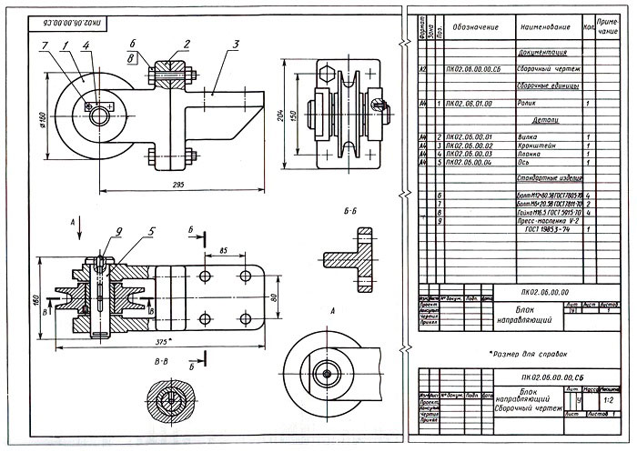

Графические работы № 31, 32, 33, 34, 35
Графические работы № 31-35 включают выполнение эскизов деталей с резьбой к сборочному узлу по специальности.

Необходимые чертежные инструменты и принадлежности (приобретаются студентом): ватман формата А3 или бумага в клетку (4 листа), карандаши, карандашный ластик, циркуль, линейка, угольники, транспортир, заточка для карандашей. Работа выполняется без применения линейки и циркуля.
Раздаточный материал: плакат учебный, учебник «Инженерная графика» (1).
Время выполнения каждой из Графических работ № 31-35 – 2 учебных часа.
Пример задания для выполнения Графических работ № № 31-35 приведен на стр.284-289 учебника (1).

Тема 3.6. Чтение и деталирование сборочного чертежа.

Графические работы № 36, 37, 38, 39
Графические работы № 36-39 включают выполнение эскизов деталей с резьбой к сборочному узлу по специальности.
Необходимые чертежные инструменты и принадлежности (приобретаются студентом): ватман формата А3 или бумага в клетку (4 листа), карандаши, карандашный ластик, циркуль, линейка, угольники, транспортир, заточка для карандашей.
Эскизы выполняются без применения линейки и циркуля.
Раздаточный материал: плакат учебный, учебник «Инженерная графика» (1).
Время выполнения каждой из Графических работ № № 36-39 – 2 учебных часа.
Задание на выполнение эскизов деталей, входящих в сборочный узел, выдается преподавателем. Для определения размеров деталей, необходимо установить масштаб сборочного чертежа и произвести необходимые расчеты.
Пример задания для выполнения Графических работ № № 36-39 приведен на рисунке ниже.
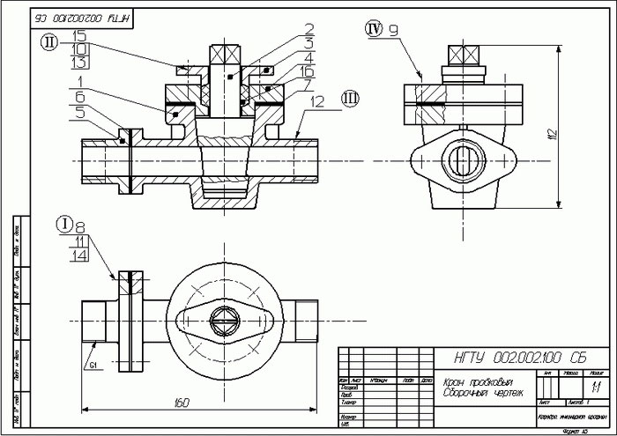
Самостоятельная работа
Оформление чертежа сборочного узла. Составление и оформление спецификации.
Контрольная работа № 2 по теме 3.7
Заданием контрольной работы является выполнение деталировки (1-2 детали, по усмотрению преподавателя) сборочного чертежа узла. Пример задания для контрольной работы №2 приведен на рисунке ниже.
Необходимые чертежные инструменты и принадлежности (приобретаются студентом): ватман формата А3 или бумага в клетку (1 лист), карандаши, карандашный ластик, циркуль, линейка, угольники, транспортир, заточка для карандашей.
Время выполнения Контрольной работы № 2 – 2 учебных часа.
Пример задания для выполнения контрольной работы № 2 приведен на рисунке ниже.
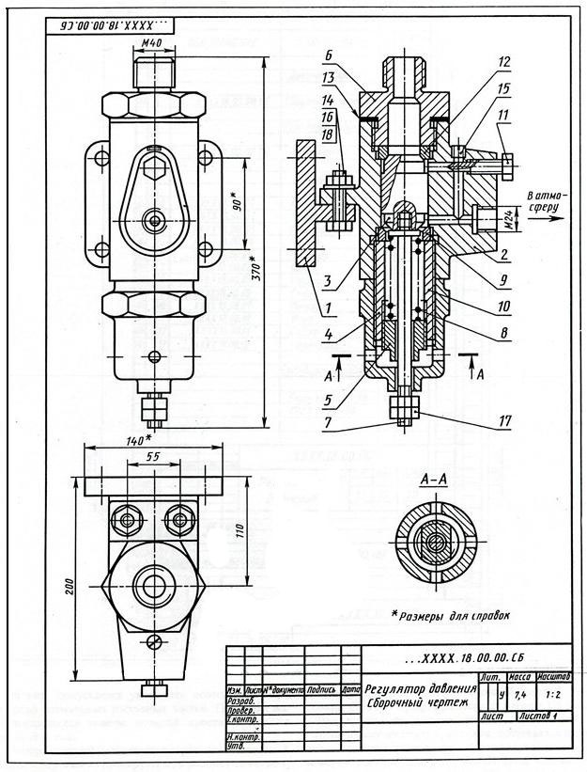

Раздел 4. Машинная графика
Тема 4.1. Общие сведения о системе автоматизированного проектирования (САПР).

Графическая работа № 40
Графическая работа № 40 включает задание по построению плоских изображений в системе AutoCAD.
Для выполнения работы необходим компьютер с установленной программой AutoCAD.
Время выполнения Графической работы № 40 – 4 учебных часа.

Графическая работа № 41
Графическая работа № 41 включает задание по построению комплексного чертежа геометрических тел в системе AutoCAD.
Для выполнения работы необходим компьютер с установленной программой AutoCAD.
Время выполнения Графической работы № 41 – 4 учебных часа.

Графическая работа № 42
Графическая работа № 42 включает выполнение рабочего чертежа детали по профилю специальности в системе AutoCAD.
Для выполнения работы необходим компьютер с установленной программой AutoCAD.
Время выполнения Графической работы № 42 – 4 учебных часа.
Примеры заданий для выполнения Графической работы № 42 приведены на рисунке ниже.
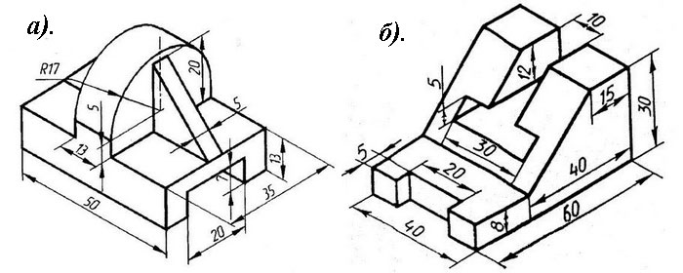
Самостоятельная работа
Выполнение сборочного чертежа по профилю специальности в системе AutoCAD

Раздел 5. Чертежи и схемы по специальности
Тема 5.1. Элементы строительного черчения.

Графическая работа № 43
Графическая работа № 43 включает выполнение планов зданий в соответствии со СНиП.
Необходимые чертежные инструменты и принадлежности (приобретаются студентом): ватман формата А3 (1 лист), карандаши, карандашный ластик, заточка для карандашей.
Время выполнения Графической работы № 43 – 4 учебных часа.
Пример задания для выполнения Графической работы № 43 приведен на рисунке ниже.
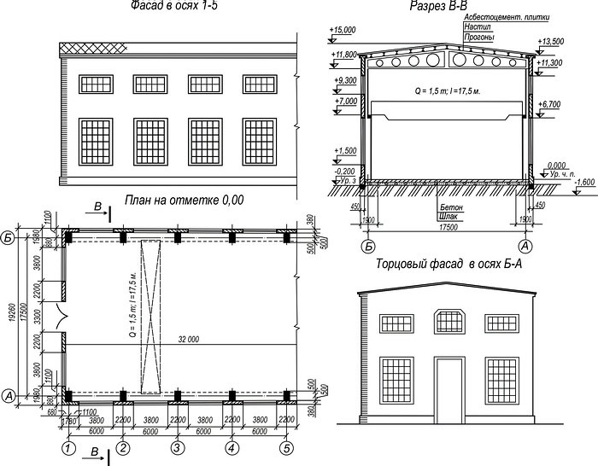

Графическая работа № 44
Графическая работа № 44 включает выполнение плана этажа производственного участка.
Необходимые чертежные инструменты и принадлежности (приобретаются студентом): ватман формата А3 (1 лист), карандаши, карандашный ластик, заточка для карандашей.
Время выполнения Графической работы № 44 – 4 учебных часа.
Пример задания для выполнения Графической работы № 44 приведен на рисунке ниже.
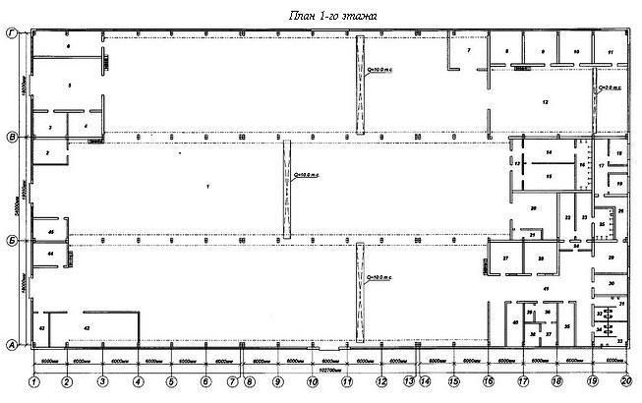

Самостоятельная работа
План этажа производственного участка

4. Критерии оценивания по результатам текущего, рубежного и итогового контроля
4.1. Объекты оценивания:
- Графическая работа – чертёж или эскиз;
- Контрольная работа – чертеж;
- Дифференцированный зачет – ответы на контрольные вопросы, портфолио.

4.1.1. Оценивание выполнения графических работ.
При оценивании графических работ учитывается:
- полнота представления на чертеже формы и размеров вычерчиваемого изделия;
- соответствие элементов чертежа или эскиза требованиям стандартов ЕСКД и ЕСТД (толщина и правильность нанесения линий, отступов, размерных элементов, шрифтов и т. п.);
- гармоничное расположение видов и изображений на чертеже и эскизе (правильность выбора масштаба, соблюдение отступов между видами и рамкой чертежа и т. п.);
- аккуратность выполнения работы (отсутствие существенных помарок и повреждений ватмана).
Правильность выполнения работы (результативность) оценивается в баллах в соответствии с Таблицей 3.
Таблица 3.
Наличие ошибок выбора количества видов и масштабов, выполнения элементов чертежа или эскиза (несоответствие требованиям стандартов ЕСКД)
Количество ошибок |  | Баллы
0 |  | 4
1-2 |  | 3
3-4 |  | 2
5 и более |  | 0
Оценивание опрятности работы: | отсутствие существенных помарок и повреждений ватмана – 1 балл
Количество набранных баллов результативности | Оценка уровня подготовки
 | Оценочная отметка (балл) |  | Вербальный аналог
5 | 5 |  | Отлично
4 | 4 |  | Хорошо
3 | 3 |  | Удовлетворительно
2 и менее | 2 |  | Неудовлетворительно

4.1.2. Оценивание выполнения контрольных работ.
При оценивании графической части контрольной работы учитываются ошибки (несоответствие элементов чертежа требованиям стандартов ЕСКД и ЕСТД), опрятность и аккуратность выполнения работы. Правильность выполнения работы (результативность) оценивается в баллах в соответствии с таблицей 1 (см. «Оценивание выполнения графических работ»).

4.1.3. Оценивание дифференцированного зачета.
Критериями оценивания по результатам итогового контроля (дифференцированный зачет) являются ответы на контрольные вопросы по дисциплине и портфолио работ, выполненное студентом по установленным требованиям.

4.2. Приложения: Задания для оценки освоения дисциплины

4.2.1. Вопросы к зачету по дисциплине « Инженерная графика»
- В зависимости от чего принимается толщина штриховой, штрихпунктирной тонкой и сплошной тонкой линий?
- Каково основное назначение следующих линий: сплошной основной, штриховой, штрихпунктирной, сплошной тонкой?
- В чем заключается отличие в проведении центровых линий для окружностей диаметром до 12мм и более 12мм.
- Дайте определение масштаба. Какие масштабы предусмотрены стандартом? Приведите пример масштаба увеличения и масштаба уменьшения.
- В каких единицах выражают линейные размеры на чертежах (если единица измерения не обозначена)?
- Какое расстояние необходимо оставить между контуром изображения и размерной линией? Между двумя параллельными размерными линиями?
- Как по отношению к размерной линии располагается размерное число?
- Как при помощи циркуля разделить отрезок на 2(4) равные части? Приведите пример.
- Разделите отрезок 37мм в отношении 2:3 (при помощи геометрических построений).
- Используя циркуль, выполните деление окружности R 30мм на 3и6 равных частей.
- При помощи циркуля, разделите окружность R 20мм на 5 и 7 равных частей.
- Что называется сопряжением? Постройте сопряжение дуги окружности с прямой линией.
- Выполните сопряжение двух окружностей. Определите точки перехода (сопряжения).
- Назовите известные вам лекальные кривые. Приведите пример построения одной из них.
- Какие кривые носят название « коробовые»? Перечислите известные вам коробовые кривые и постройте одну из них.
- Что называется проекцией? Постройте ортогональные проекции точки А (15;30;50).
- Каково взаимное расположение плоскостей проекций? Как направлены проецирующие лучи, по отношению к плоскостям проекций?
- Выполните схемы расположения осей для прямоугольной изометрии и прямоугольной диметрии. Укажите величину углов и коэффициенты искажения по осям.
- Постройте правильный треугольник со стороной равной 35мм в прямоугольной изометрии, расположив его на плоскостях проекций.
- Постройте правильный шестиугольник в прямоугольной диметрии, расположив его на плоскостях проекций.
- Приведите пример построения окружности в прямоугольной изометрии.
- Какие геометрические тела называются многогранниками? На макете многогранника поясните, из каких элементов он состоит.
- Назовите, какие тела вращения вы знаете. Сформулируйте определение.
- Постройте прямоугольную изометрию прямого кругового цилиндра R20мм, высота 50мм.
- На примере ваших графических работ, объясните, как определяются недостающие проекции точки, принадлежащей поверхности геометрического тела.
- Что называется разверткой поверхности геометрического тела?
- Выполните макет произвольного многогранника.
- Назовите формулу развертки боковой поверхности цилиндра.
- Выполните развертку поверхности конуса. Как определяется величина угла при вершине?
- Объясните принцип построения разверток многогранников на примере
- правильной пирамиды;
- прямой призмы.
- Выполните развертку тел вращения:
- прямого кругового конуса;
- цилиндра.
- Дайте определение проецирующей плоскости. Приведите пример.
- Какую форму может иметь сечение цилиндра проецирующей плоскостью?
- Перечислите все возможные варианты.
- Какую форму может иметь сечение прямого кругового конуса проецирующей плоскостью? Приведите примеры.
- В чем заключается способ вспомогательных секущих плоскостей?
- Когда в графических работах применяется способ вспомогательных секущих плоскостей?
- Построить сечение многогранника проецирующей плоскостью. Приведите пример.
- Как определить натуральную величину сечения геометрического тела проецирующей плоскостью? Приведите пример.
- Что в «Инженерной графике» называется видом? Запишите названия известных вам видов.
- Как располагаются виды на чертеже? Допустимо ли произвольное расположение видов?
- Какие аксонометрические проекции вам известны? Под каким углом расположены оси в этих проекциях? Приведите пример (схему).
- Постройте окружность R25 в прямоугольной изометрии (окружность расположена в горизонтальной плоскости).
- Объясните, в чем отличие технического рисунка от аксонометрической проекции?
- Для чего применяют разрезы на комплексных чертежах? В чем отличие между разрезом и сечением?
- Классифицируйте разрезы (по направлению секущей плоскости).
- Чем сложные разрезы отличаются от простых?
- Под каким углом выполняется штриховка в разрезе на комплексном чертеже детали? Как определяется направление штриховки в разрезе в аксонометрии?

- Принимая вид по стрелке "А" за главный, укажите изображение, соответствующее виду серху:
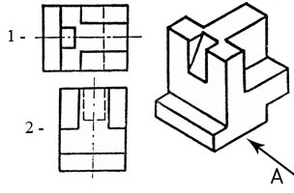
- Укажите ошибки в проставлении размеров: 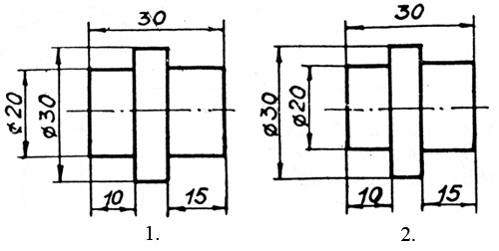
- Определить правильность выполнения местного разреза: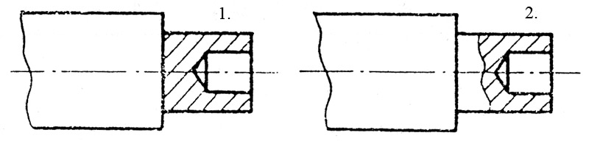
- Определить лишний вид: 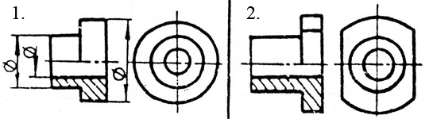

- Выполнить эскиз детали
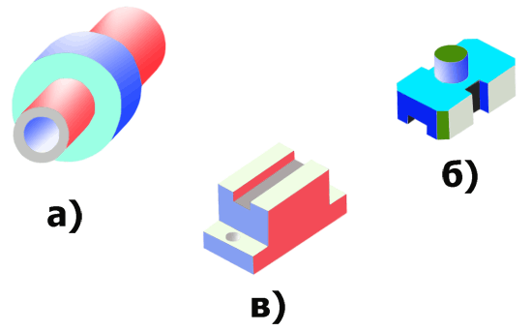
При оценивании ответов на контрольные вопросы учитывается количество правильных и неправильных ответов в соответствии с Таблицей 4.
Таблица 4
Процент результативности (правильных ответов) | Оценка уровня подготовки
 | балл (отметка) | вербальный аналог
85 ÷ 100 | 5 | отлично
70 ÷ 85 | 4 | хорошо
50 ÷ 69 | 3 | удовлетворительно
менее 50 | 2 | неудовлетворительно

4.2.2. Требования к портфолио работ
Портфолио является основным критерием для оценивания уровня подготовки студента. В процессе обучения дисциплине выполненные студентом графические работы объединяются в накопительных частях портфолио и представляются для оценивания во время дифференцированного зачета. Оценивание производится на основе средней арифметической оценки уровня подготовки, учитывающей оценку за каждую выполненную Графическую работу.
Тип портфолио – портфолио работ («протокольное»).

Состав портфолио:
- Альбом графических работ по разделу «Геометрическое черчение», выполненных студентом в процессе обучения дисциплине;
- Альбом графических работ по разделу « Машиностроительное черчение», выполненных студентом в процессе обучения дисциплине;
- Индивидуальное творческое задание (на усмотрение преподавателя).

Структура и содержание портфолио:
- Титульный лист (приложение №1);
- Накопительная часть по разделу геометрическое черчение;
- Накопительная часть по разделу машиностроительное черчение;
- Творческая работа.

5. Перечень материалов, оборудования и информационных источников, используемых в аттестации
  - Методические пособия по выполнению практических занятий (графических работ);
  - Комплект учебных плакатов по дисциплине «Инженерная графика»;
  - Компьютерный класс;
  - Раздаточный материал (макеты деталей, детали и узлы для выполнения графических работ).

- Основная учебная, справочная и методическая литература, используемая при выполнении графических работ
- Учебник «Инженерная графика», Москва «Машиностроение», 2002 г., автор С. К. Боголюбов.
- Сборник заданий по инженерной графике с примерами выполнения чертежей на компьютере, Москва, «Высшая школа», 2003 год, авторы Б. Г. Миронов и др.
- Сборник стандартов ЕСКД , ЕСТД и СНИП.

Перечень рекомендуемых учебных изданий, интернет - ресурсов, дополнительная литература.
Основная:
- Авторский коллектив: Бродский А.М., Фазлулин Э.М., Халдинов В.А.: Инженерная графика. Издательство: Академия 2010 г.;
- Фазулин Э.М., Халдинов В.А.: Практикум по инженерной графике. Издательство Академия 2010г.
Дополнительная:
- Большаков В.П., Тозик В.Т., Чагина А.В., Издательство: БХВ-Петербург, Инженерная и компьютерная графика ID 22426512, Цифровая книга ISBN 978-5-9775-0422-5; 2013 г;
- Чекмарев А.А. Инженерная графика. М.: «Высшая школа», 2010г.;
- Власов М.П. Инженерная графика. М.: Машиностроение, 2008г.;
- Лагерь А.И., Колесникова 3-А. Инженерная графика, V?$ «Высшая школа», 2007г.;
- Боголюбов С.К. Инженерная графика. Учебник для средних специальных учебных заведение. – 3-е изд., Машиностроение, 2001. – 352 с.
Интернет-ресурсы:
- Инженерная графика http://www.booka/ru/booka/336517, Авторы: Миронов Б. Г., Миронова Р.С.; Издательство: Высшая школа: Год издания: 2008 г.;
- VU roomed: учебник по инженерной графике для техникума http://www.mottles-clark.bIogspot.com/2010/10/blog-post_227.
global-shoping.ru > Электронные книги > Наука и образование

